**راهنمای ایجاد تایل نقشه های پایه برای سرورهای بدون اینترنت**

اول مراحل را طبق تصویر ذیل در یک سرور که به اینترنت اتصال دارد انجام دهید. اعداد مرحله 5 را از تصویر بعدی برداشت کنید.

مرحله 3 و 4 را باید برای هر نقشه و هر بزرگنمایی یک بار صفحه را رفرش کنید و مجدد انجام دهید.

به محض مشاهده در حال تبادل اطلاعات می توانید صفحه را رفرش کنید و تنظیم بعدی را اجرا کنید.

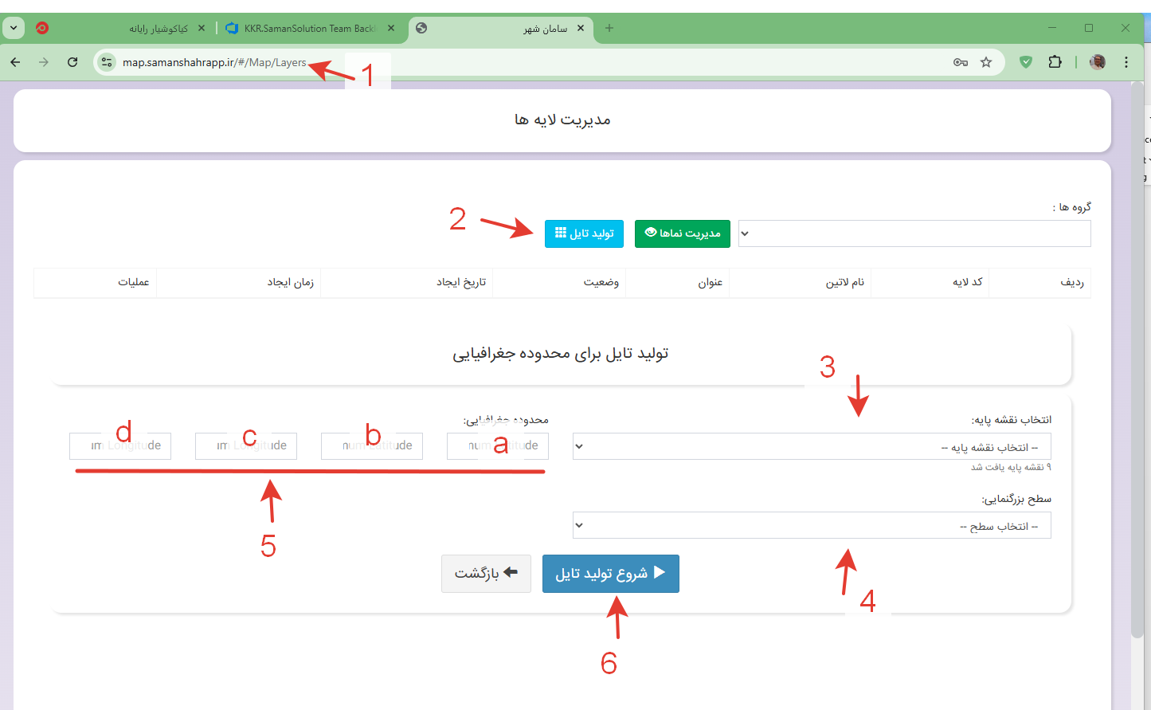

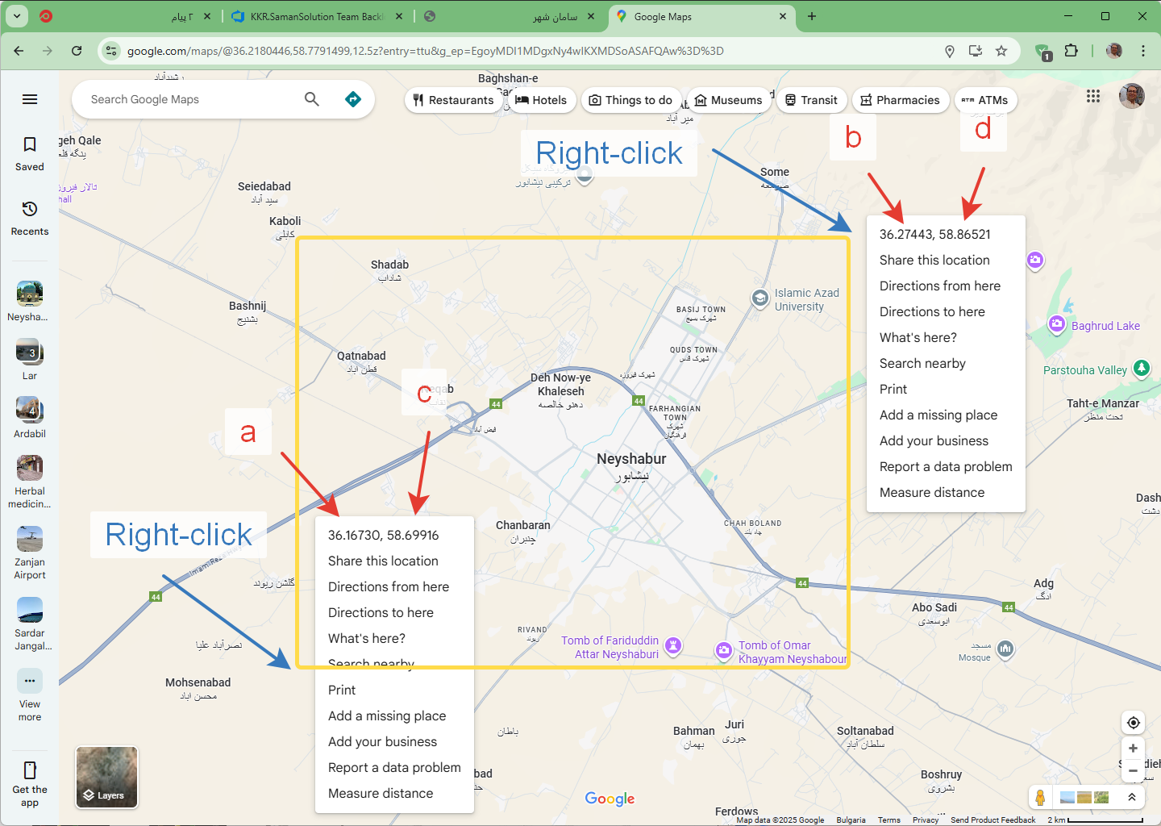

سپس کل پوشه تایل های دانلود شده را به سرور بدون اینترنت کپی و بازنویسی کنید.

مسیر پیشفرض بصورت ذیل هست

